Lunes
11
de Octubre

Segundo de Primaria
Lengua Materna

La rima en el poema

Aprendizaje esperado: Identifica la sonoridad de las canciones y poemas, así como las características de rimas y coplas.

Énfasis: Participación en la reelaboración de coplas y rimas, y reconocimiento de algunas características de estos textos.

¿Qué vamos a aprender?

Aprenderás a leer rimas.

Identificarás algunas de sus características y escribirás otras para crear nuevos poemas o coplas.

¿Qué hacemos?

¿Qué es una rima? ¿Sabes o recuerdas algunas palabras que rimen? A continuación realiza una actividad en la que podrás reconocer algunas palabras que riman.

Actividad 1. Rimas.

Realiza pequeñas tarjetas con las siguientes palabras: martillo, botella, corazón, tomate, montaña, globo, escuela, hueso, niña y olla; y colócalos en una caja o bolsa.

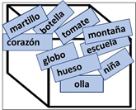

Toma una tarjeta de las que están en la caja: observa las palabras del cartel y contesta, ¿Con cuál palabra del cartel rima?

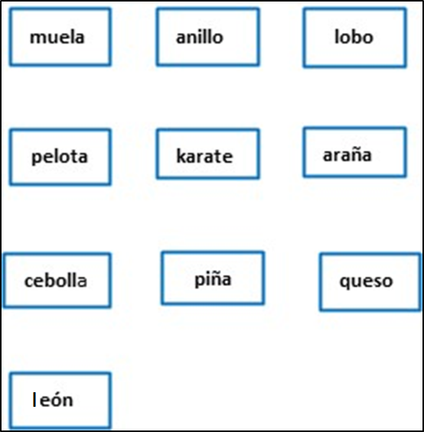

Puedes pedir apoyo de alguien de tu familiar para identificar la palabra que rima.

Ejemplo: una palabra de la caja es martillo, pronunciarla en voz alta e identifica en el cartel la palabra con la que rima: martillo y anillo, porque las terminaciones “illo” son iguales.

¿Qué rimas se formaron? Realizalas todas, Algo asi como escuela y muela, entre otras. ¿Recuerdan algún poema o copla con estas rimas?

Actividad 2

Realiza la lectura cantada “naranja dulce, limón partido”, que se encuentra en tu libro de texto de Lengua Materna.

https://www.conaliteg.sep.gob.mx/

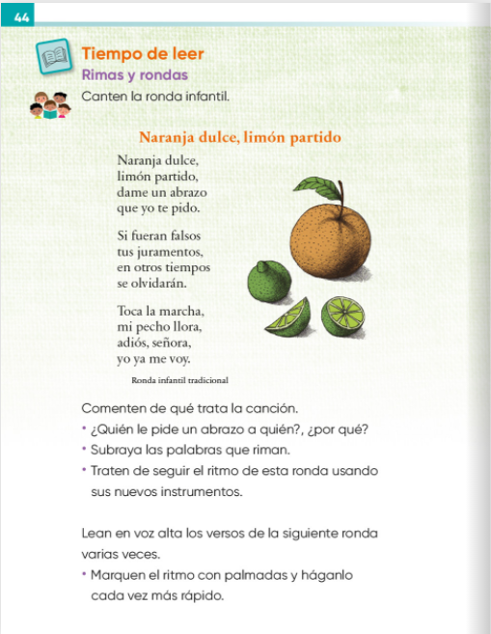

Naranja dulce, Limón partido.

Naranja dulce
limon partido
dame un abrazo
que yo te pido.

Si fueran falsos tus juramentos
en otros tiempos
se olvidarán.

Toca la marcha
mi pechi llora
adiós, señora
yo ya me voy.
Ronda infantil tradicional

¿Cuáles palabras tienen un sonido parecido? ¿En qué son semejantes? ¿Cuáles son las palabras que riman?

Los versos son enunciados casi siempre cortos, con ritmo, los cuales integran un poema, y las palabras que riman presentan terminaciones que suenan igual o parecido.

Todas las canciones y poemas que has escuchado o que has leído están formadas por versos, es decir, expresiones casi siempre cortas, como las que acabas de ver en la canción de “Naranja dulce” y como muchas que podrás ver, en tu libro de lecturas de segundo grado.

Esas expresiones cortas, con ritmo, de las canciones y de los poemas, se llaman versos.

Observa el siguiente video, son ejemplos de rimas.

- Vitamina Sé. Cápsula 3. Rimas del Sol (Narración)
https://www.youtube.com/watch?v=r7y8GLc9sKE

Recuerda las palabras que riman en los versos que pronunció el señor Sol del video, y escribelas en tu cuaderno. Si aún se te dificulta escribir, puedes dibujarlas o pedirle ayuda a tu familia.

Por ejemplo en el video, las palabras que riman en los versos son amarillo y brillo, anaranjado y enfado, papiro y estiro, güerito y grito.

Hay muchos libros de poemas, en especial uno que se llama “Dos es mi corazón” y que posiblemente puedes encontrar en la biblioteca de tu escuela.

Para conocer más sobre las rimas y las características de los poemas, lee el siguiente poema.

Antes de iniciar la lectura identifica cuántas estrofas y versos tiene el poema que vas a leer. Una estrofa es cada uno de los conjuntos de tres o cuatro versos que observan en el poema.

“El teléfono”

El telefono
timbra din dón
porque es platicón.

El teléfono zumbón
salta y salta sorpendido
porque escucha el rechinido
del fantasma regañón.

Por telefono
se oye al abuelo
sonarse con su pañuelo.

Tomado de Rodolfo Fonseca, compilador. “Poesía a cucharadas.
Antología de poesía mexicana del siglo XX”. Ediciones SM.

El poema contiene tres estrofas, la primera estrofa tiene 3 versos, la segunda estrofa tiene 4 versos y la tercera estrofa tiene 3 versos.

Lee en voz alta el poema:
¿Cuáles sentimientos y emociones te provoca el poema? ¿Qué habrá querido expresar el autor? ¿A qué se refiera el verso “el teléfono zumbón”? ¿Cómo ilustrarías este poema? Puedes hacer un dibujo, o más, para representar lo que les ha sugerido el poema “El teléfono”.

Ahora que ya has observado varios ejemplos de rimas, modifica el poema, buscando palabras que riman, para crear “un nuevo poema”.

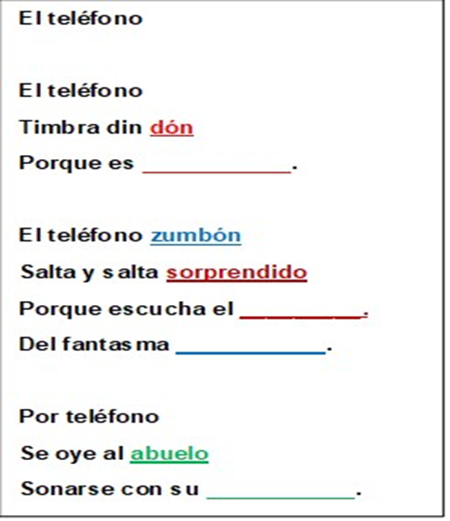

Aqui se te presenta un ejemplo del poema modificado.

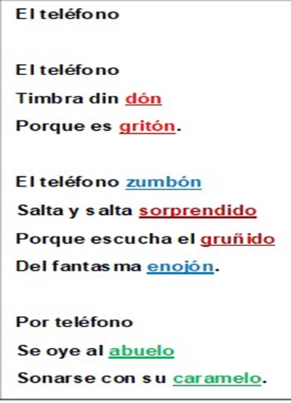

A continuación tienes varias sugerencias de palabras que pueden rimar en tu poema, puedes utilizarlas.

Para concluir esta sesión aprendiste a reconocer palabras con terminación igual, que son llamadas rimas y están al final de los versos.

Los poemas están formados por estrofas que tienen un conjunto de versos, y que estos últimos son enunciados casi siempre cortos y con ritmo.

El Reto de Hoy:

Selecciona un poema, que te guste, para reelaborarlo o reescribirlo buscando nuevas palabras para cambiar las rimas y crear uno nuevo. Algo como lo que hiciste hace unos momentos con el poema “El teléfono”.

Colecciona tus redacciones y compartelas con otras niñas y niños.

Buscar nuevos poemas, para leerlos y compartirlos con tu familia.

Si te es posible consulta otros libros y comenta el tema de hoy con tu familia. Si tienes la fortuna de hablar una lengua indígena aprovecha también este momento para practicarla y platica con tu familia en tu lengua materna.

¡Buen trabajo!

Gracias por tu esfuerzo.

Para saber más:
Lecturas

https://www.conaliteg.sep.gob.mx/

